Les BD coup de cœur du mois

Voie de garage
Une BD de Sophie Adriansen (scénario) et Arnaud Nebbache (dessin et couleurs) chez Dargaud, 120 pages.

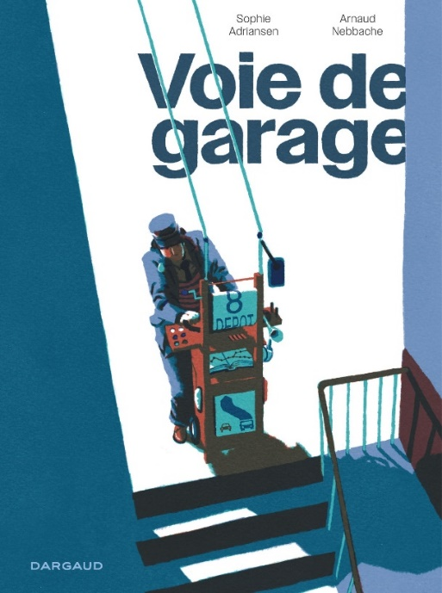
« Voie de garage » est un superbe hommage à un homme qui nous a quittés le 29 juin 2024. En effet, le héros malheureux de ce volume, est inspiré par une histoire vraie : celle de Martial Richoz (1962), plus connu comme "l'homme bus", figure familière et pittoresque des rues de Lausanne dans les années 1980. Richoz poussait devant lui un simple chariot de supermarché bricolé pour avoir l’apparence d'une cabine d'autobus, muni d’un volant et des indispensables fausses perches pour l’électricité, ainsi qu’un faux distributeur de billets, le tout placardé d’autocollants pour que l’illusion soit parfaite. Tous les jours, il prenait son service et parcourait la ville, imitant à la perfection les bruits des véhicules, s’arrêtant à chaque arrêt selon un horaire et un tracé défini qu’il respecte scrupuleusement. Les enfants s’en amusaient, la télévision lui a consacré un reportage, et aujourd’hui deux de ses véhicules sont exposés au musée d’Art brut de la ville. Sous tutelle et bénéficiaire de l'assurance invalidité, Il fut brièvement interné à l’âge de 23 ans à l'hôpital psychiatrique de Cery suite à des plaintes de braves gens qui dénoncèrent cette innocente manie aux autorités.

Dans ce roman graphique, Sophie Adriansen écrit une fable contemporaine pleine de tendresse et de poésie. Elle considère cette bizarrerie comme une forme d'art, permettant d'échapper à la norme d'un monde qui n'aime pas les différences. Grâce à son personnage, librement inspiré de l’affaire de l’homme bus, elle démontre qu’il ne faut pas confondre autisme et oligophrénie. Paulin comprend parfaitement que ses agissements ne sont pas dans la norme, mais qu’ils le rendent heureux. Après une bagarre avec des types qui avaient voulu casser l’un de ses trolleys, il est interné dans un hôpital psychiatrique. Un avocat et un journaliste prennent alors sa défense, tandis qu’une manifestation populaire s’organise… L’album tente de répondre à de nombreuses questions sociétales qui font débat aujourd’hui : est-il une menace pour la société ? Pourquoi une simple excentricité conduit-elle à l'enfermement d'un homme ? Comment percevoir le handicap ? Y a-t-il une inadéquation dans nos structures sociales et hospitalières actuelles ?

Le dessin d’Arnaud Nebbache avec ses formes colorées non cernées d’un trait noir comme dans la pratique classique donne à ce récit un côté poétique. Un film réalisé par Fanny Molins avec l’acteur Raphaël Quenard, meilleure révélation masculine aux César 2024, dans le rôle de Martial est aussi en préparation.
Le Roi des Fauves
- Hadarfell
Une BD de David Chauvel (scénario) et Sylvain Guinebaud (dessin) chez Delcourt (Terres de Légendes), 60 pages.
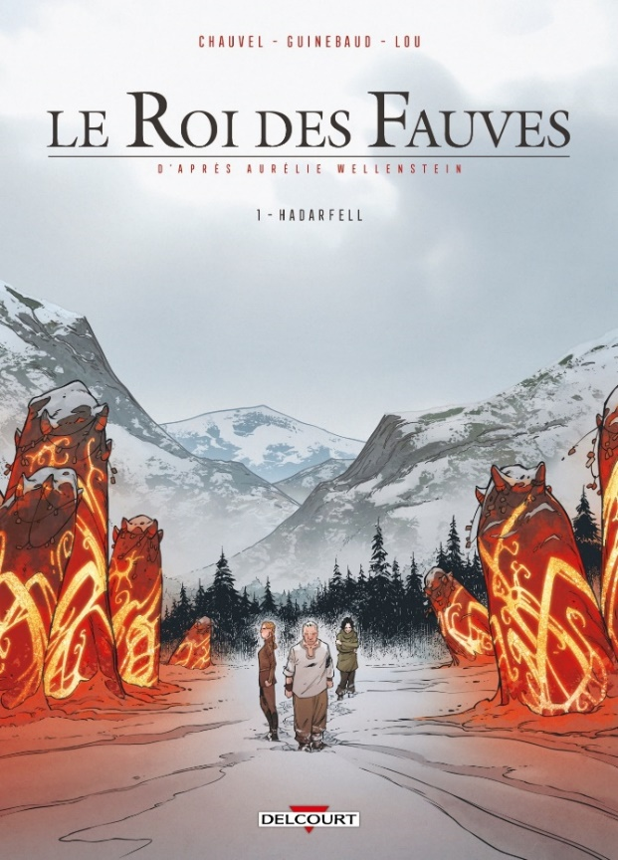
« Le roi des fauves » est l’adaptation d’un roman d’Aurélie Wellenstein (1980) publié aux éditions Scrinéo et lauréat 2015 du Prix des Halliennales. Le premier tome de ce diptyque met en place l'intrigue et nous présente l'univers où évoluent les personnages.

Pour survivre à une terrible famine qui sévit, trois adolescents, Ivar, Kaya et Oswald, n'ont pas d'autre choix que de braconner. Mais le fils du Jarl, le maître des terres, les surprend accompagné par son maître d'armes. L'échauffourée qui s'ensuit tourne au drame, il tombe de la falaise et perd ses deux jambes. Ivre de vengeance, il lance ses Walkyries à leur poursuite. Arrêtés, jugés, les trois compères ne doivent leur survie qu'à la cruauté du Jarl : il les condamne à se transformer en monstres, à devenir trois de ses fidèles berzerkirs, monstres mi-humains, mi-animaux. Ils vont traverser des épreuves toutes plus horribles les unes que les autres. Il leur reste sept jours d'humanité. Sept jours pour trouver le légendaire Roi des fauves, le seul à pouvoir les arracher à leur funeste destin.

Pour nos héros, amis depuis toujours, c'est le début d'un long voyage au bout d'eux-mêmes. Ce trio qui lutte pour rester humain malgré la violence et les doutes est attachant. Il s’agit d’une grande histoire d'amitié dans un univers de « fantasy » très sombre, brutal et dévorant. Ivar est le leader qui conduit ses compagnons et est prêt à tout sacrifier pour les sauver. Oswald est plus réfléchi et contrebalance la fougue d'Ivar qui se laisse parfois emporter. Kaya est intelligente, mais tête brûlée et loin de la faible jeune fille qu’on pourrait imaginer.

Le dessinateur Sylvain Guinebaud, né en 1973 à Boulogne-Billancourt, obtient une licence d’Arts plastiques en 1996. Il est admiratif devant les albums de Berni Wrightson et de Claire Wendling. Son graphisme assez classique exprime bien la temporalité par l’alternance de couleurs fauves et des tons gris. Cet album se lit d’une traite et est assez addictif. Il est à conseiller pour ceux qui aiment le genre fantastique sombre et cruel.

